Thứ Tư ngày 01 tháng 01 năm 2025
KẾ HOẠCH BÀI DẠY
Môn học: Tiếng Việt
Tên bài học: Viết: Trả bài văn kể chuyện sáng tạo (Bài viết số 3) ; Tiết:116
- YÊU CẦU CẦN ĐẠT.
-Viết được 2 – 3 câu về gió, trong đó có sử dụng hình ảnh so sánh hoặc nhân hoá.
- Biết rút kinh nghiệm và chỉnh sửa bài văn đã viết..
- Viết lại được đoạn văn kể lại sự việc chính của câu chuyện cho hay hơn.
- Năng lực tự chủ, tự học. Phẩm chất chăm chỉ, trách nhiệm.
II. ĐỒ DÙNG DẠY HỌC.
1. Giáo viên
– Bài văn mẫu phù hợp.
2. Học sinh
– SGK, bài văn đã nghe, đã đọc.
III. HOẠT ĐỘNG DẠY HỌC.
Hoạt động của giáo viên | Hoạt động của học sinh
1. Khởi động:
- Mục tiêu:
+ Tạo không khí vui vẻ, khấn khởi trước giờ học.
- Cách tiến hành:
- GV tổ chức cho HS múa hát để khởi động bài học  - GV dẫn dắt vào bài mới | - HS múa hát  - Học sinh ghi vở
2. Khám phá.
- Mục tiêu:
Biết rút kinh nghiệm và chỉnh sửa bài văn đã viết..
- Cách tiến hành:
Hoạt động 1: Nghe thầy cô nhận xét chung về bài văn (10 phút)  - Gọi HS xác định yêu cầu của bài tập 1  - GV nhận xét chung về ưu điểm bài văn:  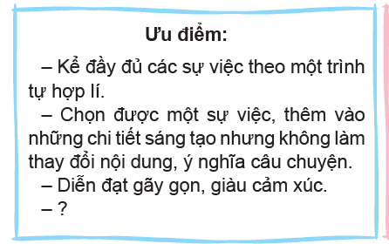  - GV nhận xét chung về hạn chế bài văn:  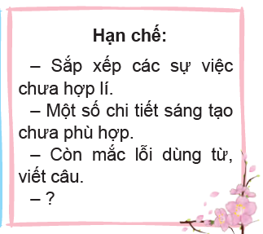  Hoạt động 2: Đọc lời nhận xét của thầy cô và chỉnh sửa bài viết (05 phút)  Bài tập 2: Đọc lời nhận xét của thầy cô và chỉnh sửa bài viết.  Gọi HS xác định yêu cầu của bài tập 2  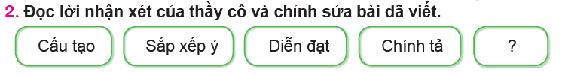  - Giáo viên hướng dẫn học sinh đọc và chỉnh sửa lại bài viết.  - Yêu cầu HS chia sẻ phần đã chỉnh sửa trước lớp.  -GV nhận xét tuyên dương  Hoạt động 3. 3.3. Viết lại đoạn văn kể lại sự việc chính của câu chuyện (12 phút)  -YCHS xác định đề bài  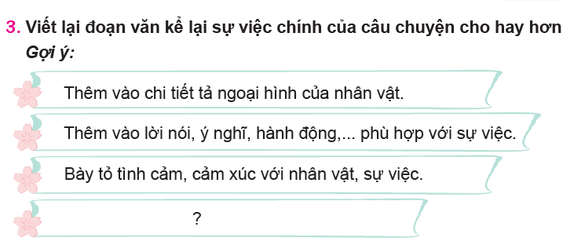  - GVHD giúp đỡ học sinh  Hoạt động 4. Bình chọn bài văn kể chuyện hay (07 phút)  - GV gợi ý tiêu chí:  + Bài văn kể chuyện giàu cảm xúc.  + Bài văn kể chuyện hấp dẫn. |  | - HS xác định yêu cầu của BT 1.  - HS nghe GV nhận xét chung về bài văn kể lại một câu chuyện đã đọc, đã nghe mà em thích bằng lời của một nhân vật trong câu chuyện đó.  - HS ghi chép nhanh những ưu điểm, hạn chế,… chung về các bài viết để rút kinh nghiệm..  - HS xác định yêu cầu của BT 2.  - HS đọc bài viết của mình, dựa vào nhận xét chung và nhận xét riêng của GV để chỉnh sửa bài viết theo gợi ý:  + Cấu tạo  + Ngôi kể  + Dùng từ  + Viết câu  -HS chỉnh sửa lại bài viết vào VBT  - HS xác định yêu cầu của BT 3.  - HS trao đổi trong nhóm nhỏ về những từ ngữ có thể thay thế, cảm xúc của nhân vật hoặc một số chi tiết sáng tạo có thể thêm vào để bài viết hay hơn.  - HS làm bài vào VBT.  - HS chia sẻ bài viết trước lớp theo kĩ thuật Phòng tranh.  – HS nghe bạn và GV nhận xét.  - HS xác định yêu cầu của BT 4.  - HS tham quan Phòng tranh, bình chọn bài văn kể chuyện hay:  – 1 – 2 HS chia sẻ lí do bình chọn trước lớp.  – HS trưng bày bài viết ở Góc sáng tạo/ Góc sản phẩm/ Góc Tiếng Việt.  – HS nghe bạn và GV nhận xét, đánh giá hoạt động.
4. Vận dụng trải nghiệm.
- Mục tiêu:
+ Viết được 2 – 3 câu về gió, trong đó có sử dụng hình ảnh so sánh hoặc nhân hoá.
+ Tạo không khí vui vẻ, hào hứng, lưu luyến sau khi học sinh bài học.
- Cách tiến hành:
- GV YCHS xác định yêu cầu của hoạt động:  - GV mời cả lớp chia sẻ  - GV nhận xét, hoan nghênh  - GV nhận xét tiết dạy.  - Dặn dò bài về nhà. | - HS xác định yêu cầu của hoạt động: Viết 2 – 3 câu về gió, trong đó có sử dụng hình ảnh so sánh hoặc nhân hoá.  – HS làm bài vào VBT (có thể kết hợp sử dụng tranh, ảnh đã chuẩn bị).  – 1 – 2 HS chia sẻ bài làm trước lớp.  – HS nghe bạn và GV nhận xét, đánh giá hoạt động và tổng kết bài học..
IV. Điều chỉnh sau bài dạy
…………………………………..…………………………………………………..
……………………………………………………………………………………….……………………………………………………………………………………….

